广 州 市 南 沙 区 珠 江 街 道 城 市 发 展 服 务 中 心

广州市南沙区珠江街道2024年第一轮

第二批次安置房分配工作方案

为做好珠江街道安置房安置工作，根据南沙区房屋征收补偿安置相关政策的规定，根据公平、公正、公开的基本原则，结合珠江街安置房源实际情况，制定本方案。

一、安置房源信息

珠江街道2024年第一轮第二批次安置房分配中的可分配安置房源为：

1. 珠江街道2024年第一轮第一批次安置房分配结束后，第一轮第一批次已公示房源中除已分配安置房源外的全部剩余房源。

2. 自广州市南沙区珠江街道2024年第一轮第一批次安置房分配工作方案公示之日（包含当日）起至珠江街道2024年第一轮第二批次可分配安置房房源公示之日（不包含当日）期间，嘉安花园新增处于空置状态的安置房。

3. 自广州市南沙区珠江街道2024年第一轮第一批次安置房分配工作方案公示之日（包含当日）起至珠江街道2024年第一轮第二批次可分配安置房房源公示之日（不包含当日）期间，首筑花园新增处于空置状态的安置房。

二、适用对象

同时符合下列条件的被征收人，可参与珠江街道2024年第一轮第二批次安置房分配：

（一）被征收人已按照《广州南沙集体土地和集体土地上房屋征收补偿安置办法》（穗南开管办〔2018〕2号）、《广州南沙国有出让土地上住宅和商业用房征收补偿指导意见》（穗南府规〔2019〕2号）规定签订征收合同。

（二）截止至本方案公示之日（不包含当日），被征收人已将其被征收房屋交付给房屋征收部门或者被征收房屋已被行政机关拆除。

（三）被征收房屋位于下列征拆项目范围内：

1．110千伏合兴至鱼飞、横沥线路工程项目；

2．轨道交通十八号线万横区间二期房屋征收项目；

3．珠江街安置区2号路延长线工程项目；

4．南沙区河涌综合整治工程项目（珠江街段）；

5．灵新大道改扩建工程项目；

6．明珠湾大桥项目；

7．南沙港铁路项目（珠江段）；

8．南沙·明珠现代都市农业实验园项目；

9．万顷沙保税港加工制造业区块水务景观工程项目；

10．万新大道项目；

11．粤港深度合作区启动区项目；

12．新建深圳至江门铁路（广州市段）；

13．中科院明珠科学园项目；

14．珠江工业园项目；

15．珠江中学扩建项目；

16．南沙至珠海（中山）城际（万顷沙-兴中段）南沙段工程项目。

三、安置房认购原则

符合珠江街道2024年第一轮第二批次安置房分配资格的被征收人，应按照征收合同的约定以及本方案的规定及要求，及时到广州市南沙区珠江街道城市发展服务中心（下称“城市发展服务中心”）办理签署《认购选房登记表》等认购确认登记手续。

（一）征收合同明确约定的意向安置楼盘有配建安置房（含“海悦国际”“海悦国际配建”“海悦国际中铁配建”等）（包括征收合同约定的全部意向安置楼盘均为配建安置房，以及征收合同约定的部分意向安置楼盘为配建安置房）的被征收人应在万悦花园安置房源中进行认购，具体认购原则为：被征收人应根据征收合同约定的意向配建安置房的户型及数量，按最接近户型认购原则，在万悦花园配建安置房源中选择最接近征收合同约定的意向配建安置房户型的安置房源进行认购。

（二）征收合同明确约定的意向安置楼盘有配建安置房的被征收人按上述规定在万悦花园安置房源中完成认购登记和现场摇珠选房后，再由征收合同未约定意向安置楼盘在配建安置区（征收合同未约定意向安置楼盘为“海悦国际”“海悦国际中铁配建”“海悦国际配建”等）的被征收人进行认购，具体认购原则为：每一份征收合同对应认购一套安置房，被征收人应根据征收合同约定的意向安置房户型，届时从珠江街道全部安置楼盘的剩余可分配安置房源中，选择最接近征收合同约定的意向安置房户型的一套安置房进行认购【备注：如果被征收人选择认购首筑花园安置房的，首筑花园安置房按被征收房屋套内面积和首筑花园安置房套内面积以1:1进行置换计算，而且被征收人应根据城市发展服务中心的规定及要求办理相关所需手续并签署相关所需文件，若被征收人仍选择参加首筑花园安置房的认购登记与摇珠选房的，将视为被征收人对前述信息内容均完全知悉与认可，以及同意按照本方案列明的相关全部内容执行】。

（三）若出现被征收人认购某个安置楼盘某个安置房户型的认购数量大于本轮本批次可分配的该安置楼盘该安置房户型数量的，则在本轮本批次认购登记结束后，在公证处的公证下，以公开摇珠的方式，从已认购该安置楼盘该安置房户型摇珠的被征收人中，摇出最终可参与该安置楼盘该安置房户型摇珠选房的被征收人，未摇中最终可参与该安置楼盘该安置房户型摇珠选房的被征收人应按照城市发展服务中心的通知，遵循上述第（一）款与第（二）款规定的认购原则，在其他剩余未被认购完毕的安置房源中进行重新认购。

（四）若被征收人未按征收合同的约定及本方案规定进行认购登记，或者未摇中参与某个安置楼盘某个安置房户型最终摇珠选房的资格但又不按规定办妥重新认购手续，或者未在规定时间内到指定地点参加并完成珠江街道2024年第一轮第二批次安置房分配的认购登记确认手续，均视为被征收人自动放弃珠江街道2024年第一轮第二批次安置房分配资格。

（五）若被征收人有租赁政府的周转房的，需在珠江街道2024年第一轮第二批次分配方案正式公示后、认购登记期限届满前，按照城市发展服务中心的规定与要求就周转房租赁事宜签订《补充协议》并在约定期限内完成周转房腾退。

【备注：因南悦明珠花园安置房源目前暂未出具正式房屋测绘成果报告等实际情况，由此本次公示的南悦明珠花园安置房源面积等房源信息和数据可能会与后续的《选房证》（附件5-4）、统建安置房分配合同（附件9-1，以下简称“购房合同”）和安置房产权登记的安置房面积等房源信息和数据存在一定差异，因此最终的安置房面积等房源信息和数据应以产权证登记的安置房面积等房源信息和数据为准。本方案公示后，被征收人仍选择参加南悦明珠花园安置房的认购登记与摇珠选房的，将视为被征收人对前述备注信息内容的知悉和认可，以及同意按照本方案列明的相关内容执行。】

四、安置房产权登记面积与安置房分配合同约定面积差异结算原则

被征收人按照本方案规定摇珠确定安置房并签订《统建安置房分配合同》或《配建安置房分配合同》或《首筑花园安置房置换合同》（以下统称“购房合同”）后，如安置房不动产权登记面积与安置房购房合同约定的面积有差异的，面积差异比绝对值在0.6%以内（含0.6%）的，房屋征收部门与被征收人之间互不作任何补偿；面积差异比绝对值在 0.6%以上的，则按照安置房市场评估价进行结算补偿。

房屋面积差异比=（单套安置房产权登记总面积-原约定的该套安置房面积）／原约定的该套安置房面积×100%。面积差异结算最终以按照本方案摇珠确定的安置房所签订的安置房购房合同约定为准。

五、摇珠原则

珠江街道2024年第一轮第二批次安置房分配采用公开摇珠的方式进行，具体如下：

（一）征收合同约定的意向安置楼盘有配建安置房的被征收人在万悦花园安置房源中认购后，由其先进行万悦花园安置房源的现场摇珠选房；在上述万悦花园安置房源现场摇珠选房结束完成后，再由征收合同未约定意向安置楼盘在配建安置区的被征收人进行认购以及现场摇珠选房。

（二）同一安置楼盘中，按该安置楼盘安置房源的不同户型面积安排相应的现场摇珠选房场次，被征收人只能参加其所认购的相应安置楼盘的相应安置房源户型的现场摇珠选房场次。认购同一安置楼盘中同一安置房源户型的被征收人或其委托代理人或其监护人或其继承人（下称“摇珠人”）现场摇珠时，先摇上台摇珠选房顺序号，再按上台摇珠选房顺序号由小到大依次上台摇珠选定最终安置房源房号。

（三）现场摇珠选房结果一经确定，被征收人不得基于任何理由放弃或变更。参加摇珠选房的摇珠人应立即到发放处领取并签署《选房证》、《摇珠结果确认书》等相关文件。《选房证》是被征收人后续签订购房合同、办理房款结算与收楼手续的凭证，被征收人应妥善保管。

【备注：因南悦明珠花园安置房源目前暂未出具正式房屋测绘成果报告等实际情况，由此本次公示的南悦明珠花园安置房源面积等房源信息和数据可能会与后续的《选房证》、统建安置房分配合同和安置房产权登记的安置房面积等房源信息和数据存在一定差异，因此最终的安置房面积等房源信息和数据应以产权证登记的安置房面积等房源信息和数据为准。本方案公示后，被征收人仍选择参加南悦明珠花园安置房的认购登记与摇珠选房的，将视为被征收人对前述备注信息内容的知悉和认可，以及同意按照本方案列明的相关内容执行。】

（四）为确保摇珠现场秩序，参加现场摇珠的人员原则上为被征收人本人或其受托人或其继承人或其监护人（受托人须出示符合要求的委托证明文件，继承人须出具符合要求的继承证明文件，监护人须出具符合要求的监护证明文件）。若被征收人或其继承人本人因自身特殊原因需他人陪同的，需提前向城市发展服务中心提出申请，经城市发展服务中心同意后，允许一人陪同被征收人参加现场摇珠，所有人员均需遵守摇珠现场的工作纪律。

六、安置房分配工作操作流程

（一）安置房分配工作整体流程

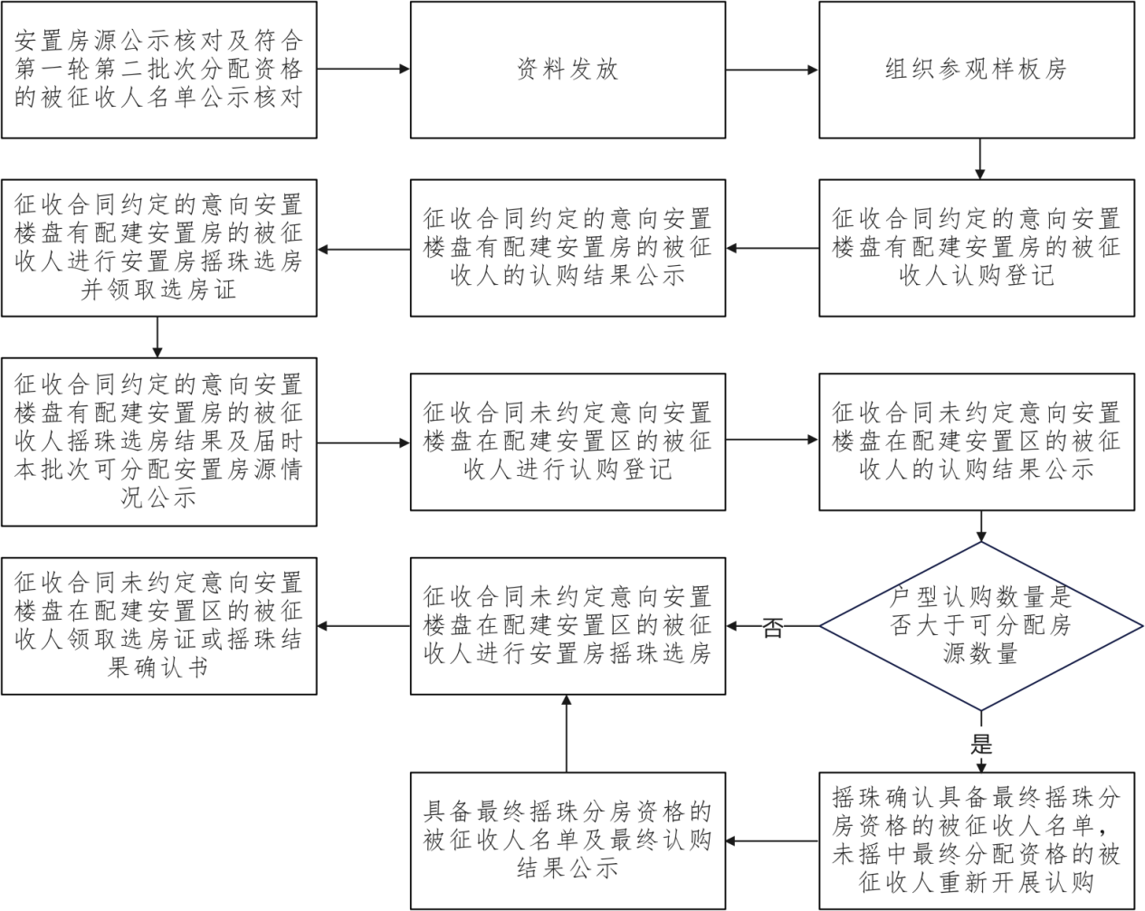

1. 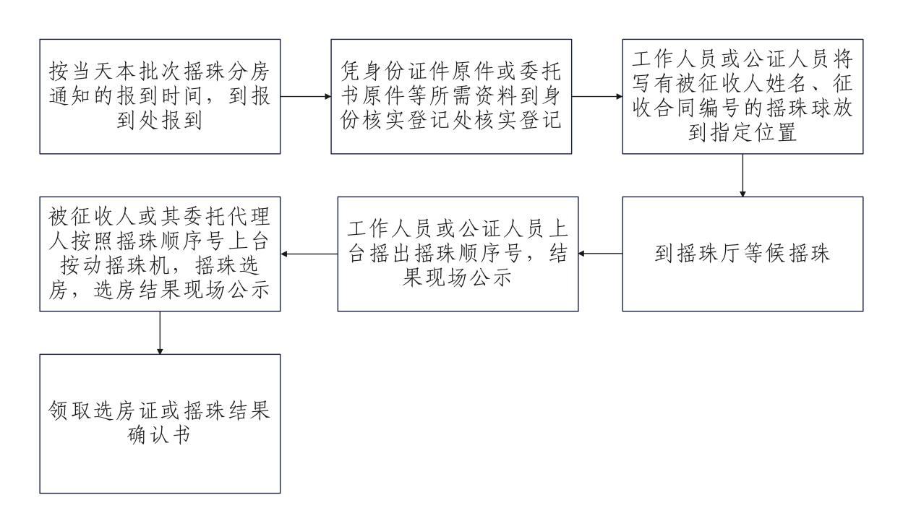现场摇珠分房流程

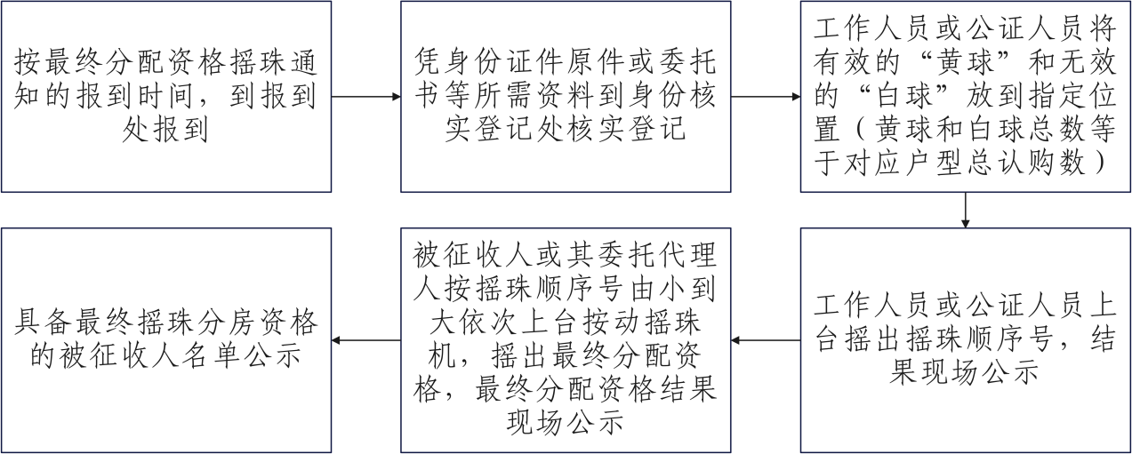（三）安置房最终分配资格确认流程（如出现认购数量大于本轮本批次可分配户型房源数量的情形）

【注：对于出现某个安置楼盘某个安置房户型的认购数量大于本轮本批次可分配户型房源数量的情形，在相应安置楼盘相应安置房户型的最终分配资格摇珠中，摇中“黄球”的被征收人，为摇中相应安置楼盘相应安置房户型的最终分配资格；摇中“白球”的被征收人，为没有摇中相应安置楼盘相应安置房户型的最终分配资格。摇中相应安置楼盘相应安置房户型的最终分配资格的被征收人按上述第（二）点现场摇珠分房流程进入该安置楼盘该安置房户型的现场摇珠环节；未摇中相应安置楼盘相应安置房户型的最终分配资格的被征收人，应按照城市发展服务中心的通知，遵循本方案第三条规定的认购原则，在其他剩余未被认购完毕的安置房源中进行重新认购。】

七、收楼工作

在本轮本批次中经摇珠选定最终安置房源房号的被征收人，须在《选房证》所附说明确定的日期或者城市发展服务中心通知收楼的期限内，及时前往城市发展服务中心指定地点签订购房合同并办理房款结算手续、在规定的日期内到相应安置楼盘的物业服务中心办理收楼入住手续。被征收人或购房人出现未及时按要求签署购房合同、或者未及时完成房款结算手续、或者未及时完成收楼手续等情形的，需自行承担相应的责任与后果。

【备注：因南悦明珠花园安置房源目前暂未出具正式房屋测绘成果报告等实际情况，由此本次公示的南悦明珠花园安置房源面积等房源信息和数据可能会与后续的《选房证》、统建安置房分配合同和安置房产权登记的安置房面积等房源信息和数据存在一定差异，因此最终的安置房面积等房源信息和数据应以产权证登记的安置房面积等房源信息和数据为准。本方案公示后，被征收人仍选择参加南悦明珠花园安置房的认购登记与摇珠选房的，将视为被征收人对前述备注信息内容的知悉和认可，以及同意按照本方案列明的相关内容执行。】

八、特别说明事项

（一）若在本轮本批次中经摇珠选定最终安置房源房号的被征收人或购房人未在规定期限内及时办妥收楼相关手续，视为被征收人及购房人均已经同意并确认收楼，临迁安置补助费等将按相关政策规定执行。

（二）鉴于首筑花园安置房源为政府购买的安置房，首筑花园安置房源的置换比例与南悦明珠花园、万悦花园安置房源的置换比例不同，首筑花园安置房按被征收房屋套内面积和首筑花园安置房套内面积以1:1进行置换计算。

（三）若被征收人租赁了政府的周转房，则在珠江街道2024年第一轮第二批次安置房分配认购前，被征收人须就周转房租赁事宜签订《补充协议》,若被征收人未及时按要求腾退周转房的，需自行承担相应的全部责任与后果。

（四）被征收人主动放弃珠江街道2024年第一轮第二批次安置房分配资格或者根据本方案规定视为放弃珠江街道2024年第一轮第二批次安置房分配资格的，均将按有关规定停止向被征收人支付因延迟安置而产生的临迁安置补助费等，但被征收人或其委托代理人或其继承人或其监护人确因特殊原因且其提出的申请经城市发展服务中心同意确认的特殊情形除外。

（五）在2024年第一轮第一批次安置房分配与第一轮第二批次安置房分配的摇珠选房结束后，剩余安置房源将由珠江街道根据实际情况与需要另行制定第二轮分配方案，请以届时公示的第二轮分配方案为准。

（六）珠江街道安置房物业管理服务费主要如下：

1. 南悦明珠花园、嘉安花园作为统建安置房，按规定暂时不收取物业管理服务费用，后续情况请以最新颁布的规定为准。

2.首筑花园为政府购买的安置房，由物业管理服务单位负责实施市场化管理，目前物业管理服务费用标准主要如下：住宅物业管理服务费目前为2.5元/㎡/月（该服务费不包括电梯、水泵运行费、楼道照明电费等公摊费用）；停车场车位由被征收人或购房人自行购置或租赁，车位物业管理费目前为70元/个/月。首筑花园最终的物业管理服务费用请以首筑花园的物业管理服务单位的收费规定为准。垃圾处理费等其他收费项目请按相关规定执行。

3.万悦花园为配建安置房，由物业管理服务单位负责实施市场化管理，目前物业管理服务费用标准如下：住宅物业管理服务费目前为2.8元/㎡/月（该服务费不包括电梯、水泵运行费、楼道照明电费等公摊费用）；停车场车位由被征收人或购房人自行购置或租赁，车位物业管理服务费目前为80元/个/月（暂定）。万悦花园最终的物业管理服务费用请以万悦花园的物业管理服务单位的收费规定为准。垃圾处理费等其他收费项目请按相关规定执行。

九、本方案及其未尽事宜，均由广州市南沙区人民政府珠江街道办事处负责解释说明及作补充释疑。

附件：

1-1.珠江街道2024年第一轮第二批次安置房分配嘉安花园

安置房房源对应表；

1-2.珠江街道2024年第一轮第二批次安置房分配南悦明珠

花园安置房房源对应表；

1-3.珠江街道2024年第一轮第二批次安置房分配首筑花园

安置房房源对应表；

1-4.珠江街道2024年第一轮第二批次安置房分配万悦花园

安置房房源对应表；

2.符合广州市南沙区珠江街道2024年第一轮第二批次安置

房分配摇珠选房资格的被征收人名单；

3.广州市南沙区珠江街道2024年第一轮第二批次安置房分

配的分房前期准备及摇珠分房工作流程安排；

4-1.南悦明珠花园安置区摇珠结果确认书（土发中心持有

联）；

4-2.南悦明珠花园安置区摇珠结果确认书（珠江街整备中

心持有联）；

4-3.南悦明珠花园安置区摇珠结果确认书（被征收人持有

联）；

5-1-1.嘉安花园安置区选房证（土发中心持有联）；

5-1-2.嘉安花园安置区选房证（珠江街整备中心持有联）；

5-1-3.嘉安花园安置区选房证（被征收人持有联）；

5-2-1.首筑花园安置区选房证（土发中心持有联）；

5-2-2.首筑花园安置区选房证（珠江街整备中心持有联）；

5-2-3.首筑花园安置区选房证（被征收人持有联）；

5-3-1.万悦花园安置区选房证（土发中心持有联）；

5-3-2.万悦花园安置区选房证（整备中心持有联）；

5-3-3.万悦花园安置区选房证（被征收人持有联）；

5-4-1.南悦明珠花园安置区选房证（土发中心持有联）；

5-4-2.南悦明珠花园安置区选房证（珠江街整备中心持有

联）；

5-4-3.南悦明珠花园安置区选房证（被征收人持有联）；

6.珠江街安置区认购选房登记表；

7.珠江街道2024年第一轮第二批次安置房分配具备最终分

配资格的被征收人名单；

8.摇珠选房结果登记表；

9-1.统建安置房分配合同；

9-2.配建安置房分配合同；

9-3.首筑花园安置房置换合同；

10.征收合同明确约定意向安置楼盘在配建安置区的被征

收人名单

广州市南沙区珠江街道城市发展服务中心

2024年8月8日